**商品陈列方式对消费者感知的影响（暂定题目）**

**摘要待补全**

目录

第1章 文献综述和理论框架 3

1.1 解释水平理论和心理距离 3

1.1.1 心理距离和解释水平理论 3

1.1.2 心理距离对解释水平的影响 5

1.2 商品的陈列与消费者感知 9

1.2.1 商品分类与解释水平 9

1.2.2 解释水平与感知多样性 11

1.2.3 感知多样性与商品的质量感知 12

第2章 实验部分 12

2.1 实验一 12

2.1.1 被试 13

2.1.2 实验材料 13

2.1.3 实验过程 14

2.1.4 变量测量 15

2.1.5 结果与分析 16

2.1.6 讨论 18

2.2 实验二 19

2.2.1 被试 19

2.2.2 实验材料 19

2.2.3 实验过程 19

2.2.4 变量测量 19

2.2.5 结果与分析 20

2.2.6 讨论 21

2.3 实验三 23

2.3.1 被试 24

2.3.2 实验材料 24

2.3.3 实验过程 24

2.3.4 变量测量 24

2.3.5 结果与分析 25

2.3.6 讨论 25

第3章 总结与展望 26

3.1 主要研究结果和局限性 26

3.2 未来研究方向 27

参考文献：待整理 29

附录A1：实验一的材料呈现（茶叶） 29

附录A2：实验一的材料呈现（洗发水） 31

致谢 34

# 文献综述和理论框架

目前已经有不少研究者在探究商品陈列是如何影响人们对商品的整体感知，这些研究一般是集中在对比有序陈列与随机陈列的影响效果。其中关于“有序的陈列”，在大部分的研究中是指将商品按照商品的属性进行有序分类陈列（e.g., Dreze, Hoch, and Purk 1994; Hoch, Bradlow, and Wansink 1999; Kahn and Wansink 2004; Mogilner et al. 2008），此外，还有不少研究探究了基于商品使用目的/用途的陈列方式的效果，即将商品按照商品的使用目的/用途进行分类呈现给消费者（e.g., Calantone and Sawyer 1978; Poynor and Wood 2010; Viswanathan and Childers 1999），这些研究结果认为，把商品按照用途进行分类陈列无论在管理层面还是在销售层面都有更好的效果。然而至今鲜有研究者将基于属性的陈列方式与基于用途的陈列方式进行对比，探究这2种陈列方式对消费者感知影响的差异，零星的几篇相关研究仅仅将研究对象限定在某种特定的商品（e.g., Diehl L K 2013），并且没有深入探究其假设的理论机理的影响，比如将研究对象扩展到其他类型的商品，或者赋予这2种陈列方式以抽象的分类标签，这样做是否会有不一样的结果等。因此，为了填补这些研究领域的空白，本文将在前人研究的基础上，探究基于属性和基于功效这2种陈列方式对消费者感知的影响，同时验证解释水平理论作为理论机制的可行性，并在该理论机制成立的前提下，进一步探讨商品类型和心理距离的影响。

本章将呈现相关研究的文献综述，并介绍本研究的理论框架和假设依据。综合前人的研究成果，我们认为，商品的分类陈列方式（基于属性*v.s*.基于用途）会影响消费者对商品的感知和决策，并且我们推测，是解释水平的变化引发了这样的影响。如果假设成立，我们还将继续探讨商品类型和解释水平的变化在这2种陈列方式中的作用。下文将从解释水平理论出发，介绍相关研究的文献综述和本文的理论框架。

## 解释水平理论和心理距离

### 心理距离和解释水平理论

人们只能直接经历此时和此地。不可能经历过去和将来、其他地方、其他人以及现实的替代选择。然而，记忆、计划、预测、希望和非现实的替代选择填充了我们的圯想，影响我们的情绪，并引导我们的选择和行为。我们如何超越此时此地而考虑远距离的实体呢？我们如何为远的将来打算、理解其他人的观点并考虑假定的现实替代选择呢？Trope和Libennan (2003, 2010)提出的解释水平理论（ConstrualLevelTheory，CLT）主张，我们可以通过形成对远距离客体的抽象心理解释来做到这些。因此，虽然我们不能经历非现在的事物，但是我们可以预测将来、记得过去、想象他人的反应、并推测可能是什么。预测、记忆和推测都是心理建构，不同于直接经验。他们有助于超越直接情境并表征心理距离远的客体。心理距离是关于某事接近或远离内我、此地、此时的主观经验。因此心理距离是自我为中心的：它的参照点是自我、此地、此时，客体以不同的方式远离这个点——以时间、空间、社会距离和概率的方式——构成了不同距离维度（Trope, Liberman, & Wakslak, 2007）。

那么，根据CLT，人们使用类似的心理解释过程跨越不同的心理距离。因为不同距离有同样的自我中心参照点，所以他们在认知上是彼此相关的，并类似地影响解释水平和被解释水平影响。随着心理距离的增加，解释变得更抽象，随着抽象水平的增加，人们感知到的心理距离也增加。解释水平因此扩展和收缩一个人的心理视域。不同距离也类似地影响预测、估计和行为，因为这些结果是被解释水平中介的。

解释水平理论是一种描述心理距离与个体思想和行为之间关系的理论。根据CLT，个体使用低解释水平来表征近距离事件，而用高解释水平表征远距离事件(Trope, Liberman &Wakslak, 2007)。低解释水平是具体、非结构化、情境化的；高解释水平是抽象、概要、非情境化的。

解释水平理论认为，从对一个客体具体的表征移向更抽象的表征包括保持中心特征并省略被抽象行为认为是附带的特征。例如，从将一个客体表征为“手机”转到将它表征为“通信设备”，我们省略了尺寸等信息；从将一个活动表征为“打篮球”转向“娱乐”，我们省略了篮球本身。具体的表征提供了多元的信息。例如，一个手机还可以被解释为一个“小物体”；而“打篮球”还可以被解释为“运动”。一个抽象表征是根据它和某个目标的相关来选择的。因此，如果使用手机的目的是和朋友联系，那么就和“通信设备”联系起来，而不是和尺寸。从这个角度来看，手机也可以替换成有网络连接的台式电脑（概念上接近）。然而，如果某人的目标是去偷一个值钱的物品，那么物品的尺寸是一个会被重点考虑的相关的属性，而物品的用途是较不相关的。那么从这个角度来看，手机也可以替换成钱包。另外，不相关的细节，即与选出来的抽象表征不一致的细节也会被从表征中删掉或同化。例如，一旦打篮球被表征为“运动”，那么打篮球是激烈的这样一个细节会被省略或修改。因为抽象表征必须利用很多可供选择的解释中的一个，而且因为不相关或不一致的细节被省略或变得和它一样，这些表征倾向于比具体表征更简单、更少歧义、更一致、更概要以及更典型。然而，重要的是要注意，高解释水平不仅仅是比低解释水平更模糊，高解释水平常常传递关于刺激物价值的额外信息以及它和其他刺激物的关系，通过说明它和其他概念之间的关系来把它置于一个更广阔的情境之内。因此，抽象过程不仅包括具体、异质、和附带信息的损失，而且也有从储存的知识或结构化表征的组织中推断出来的新意义。

解释水平与心理距离之间的相关是双向的，也就是说，随着心理距离的增加，解释变得更抽象，反过来，随着抽象水平的增加，人们感知到的心理距离也增加（Trope et al.,2010）。

### 心理距离对解释水平的影响

CLT认为，随着客体心理距离的增加，人们用更高的解释水平来表征客体。这是因为当某人接近或远离一个物体时，高解释水平比低解释水平更可能保持不变。例如，在高解释水平下，以与朋友保持联系为目标，会比更低解释水平下给朋友发邮件这种行为更加稳定（时间和空间上），因为在后一种情况下，如果网络不可用，那么就不能通过发邮件这种行为与朋友保持联系。从较远的时间距离来看，从高水平目标方面解释这个行为比从低水平目标方面解释它是更有用的。从其他距离来看也是如此。因此，抽象的构建倾向于在远的社会距离发生更小的改变。例如，使用通信设备的人比使用手机的人多，因此，前一个解释对社会距离远的个体是更有用的。在空间距离上来看也是一样的。识别在近和远距离位置的物体同样需要形成抽象概念（e.g.,一个椅子），省略附带特征（e.g.,椅子的影子落在地板上的方式和它在视网膜的大小）并保留本质的、相对不变的特征（e.g.,它的整体形状和大小）。因此，在某些情况下使用高解释水平、抽象的解释来表征心理上较遥远的物体，是必不可少的：对不断变化发展的物体的稳定性、空间定向、计划未来、了解过去等，考虑这些事物的多种体现和实现目的的多种途径。下文将分别从时间、社会、空间距离和概率等方面阐述心理距离的各个维度对解释水平的影响。

#### 时间距离对解释水平的影响

研究者们已经在很多研究中证明了时间距离对解释水平的影响。这些研究一致地发现，相对于时间距离较近未来事件，人们在处理时间距离较远的未来事件时会采用更抽象、更结构化和更高解释水平的方式。例如，有研究者用结构测量和分类幅度来检验解释中的时间差异（Liberman, Sagristano, Trope, 2002）。在第一个研究中，他们要求被试想像一些发生在近距离或远距离的将来的场景（露营、和朋友一起去纽约）。对于每一个场景，被试将一系列相关事物（e.g.,帐篷、球、吸管）分类成他们认为合适的一些组。结果显示，相对于近距离的场景，认为场景事件发生在远距离未来的被试在更上级的、抽象的方面去思考和分组，这些被试给事物分成更少的组。第二个研究则着眼于被试对发生在近和远将来事件的判断倾向之下的潜在结构。多维等级法的结果表明，远距离未来倾向比近距离未来倾向需要更少的维度，意味着远距离未来表征比近距离未来表征有着更简单的维度结构。

几年后，另一些研究者也用结构测量检验了不同时间距离上解释水平的差异，探究了自我表征结构上的时间转变（Wakslak, Nussbaum, Liberman, Trope, 2006）。他们发现远距离未来自我表征比近距离未来自我表征更简单、更完整。例如，在一个实验中，被试要完成一个自我概念分化测量，被试被要求用对五个不同社会角色（e.g.,学生、孩子、朋友）的各种个性化形容词来评价自己。结果表明，与评价几天后的自己相比，当个体评价一年之后的自己时，各社会角色之间的个性评价更相似。也就是说，人们倾向于以一种更综合、更结构化的方式考虑时间距离较远的自我，反之，人们在考虑时间距离较近的自我时更情景化、更不固定。

为了检验时间距离对事物表征的影响，Day和Bartels (2004)在研究中使用了一种不同于上级目的和下级方法的实验程序，他们要求被试判断成对行为的相似性。其中一些行为配对是在上级、高水平上类似，而另一些行为配对是在下级、低水平上类似。例如，“去看牙医”和“加入健康俱乐部”是在高水平上（两者都包含“对健康有利”的意思）类似。与此相反，“去看牙医”和“纹身”是在低水平上（两者都有“坐在椅子上经历痛苦的过程”的意思）类似。正如预期，结果显示，当行为被描述为发生在较远的将来时，有抽象、高水平共性的事件配对被认为比低水平共性的配对更加相似；而在时间距离较近的情况下，这种差异显著减小。

研究者在视知觉水平上也发现了时间距离的差异（Förster, Friedman & Liberman, 2004）。研究者要求被试从碎片化的或有干扰元素的视觉输入中抽象出连贯的图像。在一个实验中，被试要完成完型填空实验，被试会被呈现一个完整图片的黑色碎片，并要求他们将其建构成一个完整的、封闭的完整视图。实验结果与CLT的预测一致，与时间距离较近的情况相比，当被试想象从事远距离将来任务时，被试的表现更佳，说明时间距离不仅会让个体倾向于采取更抽象（*v.s*.具体）的语言去表征，也会促进个体采用更抽象的加工方式。

大量的研究表明，时间距离较远的事件以抽象、结构化的方式被表征，强调了上级特征，而时间距离较近的事件以具体、情景化的方式被表征，强调了下级特征。

#### 社会距离对解释水平的影响

在日常生活中，我们已经习惯了以自身的经验作为参照点，来推断他人的经验与感受。社会距离指的是自我直接经验与推断的他人经验之间的距离。不同于时间、空间与概率等心理距离的维度，没有一个客观的指标用来衡量社会距离的远近。不过，个体可以根据推断他人经验的难易程度来间接知觉他人的社会距离。解释水平理论认为，社会距离越远，人们越倾向于用高解释水平表征他人行为。实证研究同样表明，考虑发生在自己身上的事件时，人们更多关注事件的具体情境特征；而考虑发生在他人身上的事件时，人们更多关注事件的抽象本质特征。

Liviatan, Trope & Liberman (2006) 探究了相似性这种社会距离形式对解释水平的影响。一般来说，他人和自己的相似性越少，被认为社会距离更远；因此，研究者假设与个体不相似的他人行为比相似的他人行为会在更高的解释水平上被个体表征。在实验中，被试通过阅读文字材料了解到某人加入了和自己相似或不同的班级（在学期的开始，这个信息会在实验之前引出，并在实验中作为某人的“背景信息”被提供）。然后，被试需要想象该人物参加各种活动；对于每一个活动，被试需要在下级行为认同（描述强调执行行为的方法）和上级行为认同（描述强调执行这个行为的结果）之间选择一个。正如预期，面对与自己加入相似的班级的人物，该人物的行为被在更高水平的项目上表征。也就是说，在社会距离较远的情况下，人们对上级行为认同的倾向程度大于对下级行为认同的倾向程度。

另一个和解释有关的社会距离形式是权力（power）。研究者检验了权力的启动和抽象之间的关系，并提出权力的升高将增大与他人的感知心理距离（Smith & Trope, 2006）。例如，在一个实验中被试要完成一个写作任务，这个任务启动了低或高的权力意识；随后被试被要求完成一个分类包容性的测量，指出非典型样例（e.g.,钱包）在什么程度上是一个指定类别（e.g.,衣服）的合适组合。与假设一致，权力意识的启动导致了更抽象的思考并因此有更大范围的分类。也就是说，启动了高权力感的被试在分类上比低权力感的被试更宏观、包容性更强。

#### 空间距离对解释水平的影响

不少研究已经确立了空间距离和解释水平之间的联系。例如，在一项研究中(Liberman,Trope &Wakslak, 2007)，纽约大学华盛顿广场校区的学生观看两个学生互动的录像，并提供一份对录像中行为的文字描述。在近空间距离条件下，被试认为录像中的个体是正在纽约大学华盛顿广场校区学习的学生；在远空间距离条件下，被试认为录像中的个体是正在纽约大学意大利佛罗伦萨校区学习的学生。研究者通过使用根据语言分类模型开发的编码方式从文字的抽象性方面对被试的文字描述进行分析，结果表明，与认为录像主人公位于近空间距离的被试相比，认为录像主人公位于远空间距离的被试使用更加抽象的语言描述录像中的事件。

Henderson等人也研究了空间距离的远近与解释水平的关系（Henderson, Fujita, Trope & Liberman, 2006）。在纽约大学，他们要求被试将一个持续的行为分成他们认为合适的若干部分。被试观看由Heider & Simmel (1944)制作的一个动画视频，视频显示2个三角形和1个圆圈从相反的方向围着彼此移动。研究人员告诉被试这个电影描述了在一个夏令营中，三个青少年在小屋附近的行为。在近空间距离的条件下，露营发生在东海岸。反之，在远空间距离的条件下，露营发生在西海岸。结果显示，与认为露营发生在近空间距离位置相比，当被试认为露营发生在远空间距离的位置时，被试将录像分为更少（数量上）、更宽（单个行为分段长度）的部分，说明当空间距离较远的时候，与之匹配的是更高的解释水平。

#### 概率距离对解释水平的影响

Wakslak, Trope, Liberman & Alony (2006)推断，独立于事件的时空和社会距离，事件的概率也会影响解释水平。具体来说，当一个事件本应发生但是实际上还没有发生时或是当这个事件是可能的但是还不确定时，这个事件是远离个人直接经验的。一个不太可能的事件因此显得比一个很可能的事件更远，它的心理距离更大。根据这个假设，一系列研究检验了概率和心理解释之间的关系。例如，一个研究使用一种分类任务，在任务中，被试将与四个情境相关的物体分成他们认为合适多的组。要求被试想象他们高度可能或高度不可能参与这个情境。正如预期，高可能性条件下的被试比低可能性条件下的被试把物体分成更少、更宽的组。

概率对心理解释的影响也出现在认同测量中。例如，在一个研究中被试收到一个传单，这个传单宣传一个有薪酬的研究助理职位，这个职位被用宽泛的、一般术语描述（e.g.,协助行为研究）也被用具体的、低水平术语描述（e.g.,在被试面前落下一本书）。告知高概率条件下的被试，如果他们报名参加竞选这个岗位，他们几乎必然能得到这个职位；而告知低概率条件下的被试，如果他们报名参加竞选这个岗位，他们不太可能得到这个职位。被试为了薪酬报名参加了，然后完成了一个独立的、无关的研究。在研究的结尾，他们被要求完成一个突击的“回忆测验”，测验要求他们指出传单上所描述的研究助理职位的性质。结果表明，高概率条件下的被试更可能提供对助理职务的具体而不是一般描述；而在低概率条件被试中这种趋势显著更低。除了这些开放式的回答之外，在一个迫选项目上，要求被试用具体或一般术语认同助理职务。结果表明，高概率条件被试更喜欢具体而不是一般认同，低概率条件被试更喜欢一般而不是具体认同。与此相反，两种条件下的真实登记率没有差异(Liberman,Trope &Wakslak, 2007)。

视觉结构测量也揭露了解释差异作为概率的函数。在一个实验中，主试要求来参加视知觉计算机化研究的被试首先完成研究任务的纸笔练习版本。在“练习”期间，每个被试完成两个不同任务：一个任务中他们认为自己很可能在真实实验中更迟完成，另一个任务中他们认为自己不太可能在真实实验中更迟完成。两个任务分别是 Snowy Pictures Test（测验要求被试命名藏在视觉噪音之下的图片）和 Gestalt Completion Test（测验要求被试必须命名一个以碎片形式呈现的物体）。虽然不同，但是两个任务都包含抽象视觉信息。因此，与高概率相比，当和低概率联系起来时，两个测验的成绩应该更高。确实，实验结果表明，当被试认为自己不太可能更迟完成任务比被试认为自己很可能更迟完成任务的时候，被试在每个任务上的成绩更好。而且，一个随访研究揭露了相反的结果模式，在随访研究中任务内容被一个图形完成测验代替，在测验中被试必须命名连贯完整图片中丢失的一个元素。如果抽象信息允许一个人更好地在一个图片中关闭完型，那么它将使个体更难识别个别的丢失元素；与这个预测一致，当被试认为他们在真实实验中不太可能（作为很可能的对立面）更迟完成任务时，被试完成的更不好。总之，概率对成绩的影响取决于任务的性质：当抽象促进成绩时，认为某事不可能导致更好的成绩；当抽象阻碍成绩时，认为某事不可能导致更坏的成绩。

## 商品的陈列与消费者感知

在零售环境下，商品陈列是影响消费者购物行为的重要因素之一。零售商几乎都会将商品进行分类陈列展示给消费者，而商品陈列的方式多种多样，最常见的是基于商品本身属性进行分类(Attribute-based)，或者基于消费者的目的进行分类(Benefit-based)。Attribute-based product assortment即从商品本身出发，按商品的有形特征分类，如成分、形状、尺寸、颜色等(e.g.手表的材质、形状)。Benefit-based product assortment则是以消费者为中心，以解决消费者的需求为导向对商品进行分类，如功能、使用场景等(e.g.手表的适用场景、防水性能)。

### 商品分类与解释水平

先前的研究表明，人们通过聚合分类中事物之间的共性和不同特征的数量来评估一组事物之间的总体相似性（e.g., Hoch et al. 1999; Tversky 1977）。想象一下9种产品的简单分类（见图2.1）。该品种中的产品具有独特的、非匹配的3种属性（A1，A2或A3）和独特的、非匹配的3种用途（B1，B2，B3）。在这里，我们将属性（attribute）定义为产品的有形特征，如成分、形状、尺寸、颜色等（e.g. 衣服的材质：全棉、聚酯纤维、麻等），将用途（benefit）定义为消费者通过购买产品寻求的解决方案，如功能、功效、使用场景等（e.g. 衣服的穿着场景：晚礼服、寿衣、雨衣等；面膜的功效：美白淡斑、补水保湿等）。

值得注意的是，本文所讨论的是属性与用途不相关的情况，这意味着具备某种用途的产品可能同时存在多种不同的属性（不会让人们把某种特定的属性和用途联系起来）。如过去的研究所示（e.g., Huffman and Houston 1993），属性和用途可能经常是不相关的，因为当不同属性（e.g.,小汽车和低功耗动力汽车）可以存在相同的用途（e.g.,省油）。例如，提供空气清新用途的产品可能有熏香、喷雾剂或扩散器等，提供美白有益效果的牙膏可以使用二氧化硅等研磨剂，也可以使用过氧化氢等漂白剂。在以上这些情况下，不同的属性可以提供相同的用途；产品的属性与产品可能带来的用途之间没有必然的联系。

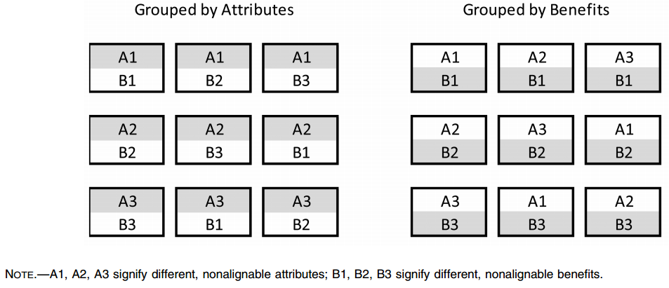

图1.1 基于属性/用途分类的示意图

鉴于图2.1中2个分类条件下的分类对象相同，只是分类组织依据不同，那么问题来了，对同一组事物分别基于属性和基于用途进行分组，会影响人们对这组事物的相似性感知吗？前人的研究对这个问题给出了否定的回答。如果总体分类相似性仅仅是事物之间的差异数量之和的函数，那么按属性或用途对同一组事物进行分组不应改变分类的感知。此外，Mogilner等人（2008）研究了类别的信息量对消费者认知的影响。在有类别信息的条件下，事物（咖啡的品种）按属性（e.g., 丝滑，坚硬，甜味）分组，而在无信息条件下，它们以无意义的方式分组（e.g., A组，B组）。 Mogilner等人仅发现了分组数量的效应（即0与10个类别），他们没有发现分类信息量的任何影响。这些结果表明，只要类别的数量保持不变，如何将事物分组标签并不重要。

但是，我们认为分类方式（通过属性或用途）将影响消费者的对产品整体的加工处理方式，进而可能会影响对产品的相似性感知。在按属性分类时，是根据有形产品特征对事物进行分组。通过这种方式，基于属性的分组就像“taxonomic”类别（Rosch 1978），即根据物理或结构特征对对象进行分组。另外，在面对单个产品系列时，基于属性的分组倾向于创建从属分类，使得消费者看到的是商品较低水平的、具体的特征。实际上，属性（有形特征）处于“means-end”链分析和分组层次结构中的最下游（Lamberton 2013; Gutman 1982）。与之相反，基于用途分类的陈列中，产品是以消费者为中心，以解决消费者的需求为导向被分类和组织，例如“减肥”，“提高活力”或“缓解压力”。这是从商品的功能出发，明确地传达产品的定位，突出了事物的最终目的，突出的是更抽象或更高层次的结构，处于“means-end”链分析和分组层次结构中的上游（Ratneshwar et al. 2001; Rosch 1978），从而转化为抽象的增加，人们在处理与目的相关的信息之时，将处于较高的解释水平 (Danziger,Montal, & Barkan, 2012)。总的来说，尽管它们在其他方面也可能有所不同，但基于属性和用途的分类组织之间的主要区别在于它们倾向于突出产品更具体或者更抽象层面的特质。因此，本文提出如下假设：

H1：相比基于属性的陈列方式，基于用途的陈列方式会导致消费者采用更抽象的解释水平。

### 解释水平与感知多样性

结合前文对CLT理论的概述，抽象构建(高解释水平)加工，更关注事物的高水平共同点或本质，使消费者对商品之间的相似性有更高的感知；低层次的解释水平会更关注事物的细节差异性，因此对一组事物的感知相似度更低 (Goodman and Malkoc, 2012; Förster, 2009; Henderson, 2013; Henderson, 2009)。那么当商品陈列方式影响了消费者的解释水平时，解释水平的变化会导致消费者之间的商品相似性感知差异。研究表明，商品间相似性感知能够显著地影响消费者的商品多样性感知。在商品相似性感知越高的情况下，消费者的商品多样性感知就越低(van Herpen & Pieters, 2002, 2007; van Ryzin & Mahajan, 1999)。因此, 由于解释水平差异, 消费者的商品多样性感知存在显著的差异。具体地，当处于较高的解释水平之时, 消费者更多地关注商品间的相似性，因而商品多样性感知较低；处于较低的解释水平之时，消费者更多地关注商品间的差异性，因而商品多样性感知较高。据此分析，本文提出如下研究假设：

H2：相比基于用途的陈列方式，基于属性的陈列方式倾向于给消费者带来相对较高的多样性感知。

### 感知多样性与商品的质量感知

人们在购买商品的时候，质量永远是一个非常重要的衡量标准，没有人会希望自己花费金钱购买的商品存在质量上的缺陷。但是，在购买并对商品进行亲身使用之前，消费者无法对商品的质量进行任何实际的判断。因此，在进行消费购

买商品之前，消费者需要通过一些与商品相关的非体验性线索，来对商品的质量进行一定程度上的感觉判断(Mayzlin, 2006; Purohit & Srivastava, 2001)。这种未进行亲身体验的感觉判断就是消费者对商品的质量感知。消费者质量感知的线索有很多，例如价格，品牌等。一般人会倾向于认为价格更高的大品牌产品具有更高的质量。这是因为在人们的认识中，在提供了相同的使用价值时，只有更高的质量会导致价格的提升；同时，大品牌由于维持声誉的需要，同样会更多地对产品的质量进行保证。多样性感知也属于消费者进行质量判断的线索。在同一产品类别中，制造商需要付出更多得成本，才能为消费者提供更加多元化的产品(Liao, Chen, & Wu, 2008)。而随着成本的上升，商家需要承担的风险也随之上升。由此消费者会推断出，商家必然会通过保证产品有较高水平的质量来稳定消费者的信心，从而控制企业的风险和避免商业失败(Liao, Chen, & Wu, 2008)。同时，只有核心技术能力水平相对更高的商家才能提供相对较多元的产品，这种能力也是该企业产品质量的一种保障(Prahalad & Hamel, 1990; Wood & Lynch Jr, 2002)。 所以多样性感知的差异会导致消费者对质量判断的线索发生改变，进而影响到他们的质量感知。由此，综合之前的推理，本文做出如下假设：

H3：相比基于用途的陈列方式，基于属性的陈列方式倾向于通过影响多样性感知进而提升消费者的质量感知。



图1.2 理论框架

# 实验部分

## 实验一

实验一的目的是建立商品陈列方式多样性与多样性感知之间的关系，并检验解释水平的中介作用。解释水平是人们处理信息的心理过程或状态，而不是一个可以被测量的心理变量，因此我们会用间接的手段来测量被试的解释水平。在这个实验中，我们让被试浏览基于属性或者基于用途分类陈列的茶叶和洗发水的产品目录网页，并让他们从中进行选择。为了检验假设1，在选择之后，我们用一组事件可能性判断量表(Wakslk and Trope2009)来测量被试的解释水平。Wakslk和trope的研究结果表明，相对于采用更具体的处理方式，当人们采用更抽象的处理方式时，他们认为一个给定的事件发生的可能性更小。因此，我们预测，在从基于用途的陈列中做出选择后，被试反馈的事件发生的可能性将低于从基于属性陈列的条件组。

### 被试

本次实验共60名有效被试参与，其中男性共16人，占26.7%，女性共44人，占73.3%，平均年龄19.92岁(*SD* =1.54)，最小18岁，最大25岁，全部都是来自中山大学各专业的本科生或研究生，每一名被试获得12元人民币作为报酬。

### 实验材料

我们一共选择了2种产品作为研究一的实验材料，分别是茶叶和洗发水。并且茶叶和洗发水的品牌是虚拟的。实验材料将在电脑屏幕上以本地网页的形式呈现给被试，每一种实验材料的呈现，都包括情景描述→产品主页→详情界面。

对于茶叶，参考Lamberton和Diehl (2013) 的实验2b，20种不同的茶叶分别按照属性和用途这两种方式进行分类和陈列。基于属性的分类依据为茶叶的品类，我们选择了绿茶、红茶、青茶和花茶4大类。基于用途的分类依据则是茶叶的功效，分别是美容养颜、保健养生、舒缓压力、减肥瘦身。这些分类信息在产品主页呈献给被试(详见附录A)，选择一个具体的分类点开后，被试会看到每一个分类下都陈列了5种具体的茶叶，对于每一种茶叶，我们都提供了茶叶图片、茶叶名称作为基本信息。点击某一种具体茶叶的图片或名称后，网页还将呈现该茶叶的品类、功效，以及茶叶外观描述作为补充的文字信息。其中，在基于属性陈列的界面中，茶叶的品类介绍位于功效介绍的上方，这样做是为了强调茶叶品类这样的属性信息，因为人们的浏览习惯是从上到下。而在基于用途陈列的界面中，茶叶的功效介绍则位于品类介绍的上方，目的是强调茶叶功效这样的用途信息。具体视觉效果见附录A。

对于洗发水，20款洗发水分别按照属性和用途这两种方式进行分类和陈列。基于属性的分类依据为香氛，这里选取了常见的4种香氛：栀子香、柠檬香、玫瑰香、椰子香。基于用途的分类依据也是洗发水的功效，包括水润丝滑、防晒锁色、清爽控油、强效修护。点击某一款洗发水的图片或名称后，网页还将呈现该款洗发水的香氛和功效作为补充的文字信息，具体的呈现规则与茶叶相同，详见附录A。

### 实验过程

实验采用单因素（陈列方式：按属性分类×按用途分类）组间设计，下文对这2个水平分别简称“属性组”、“用途组”。本次实验在配备电脑的实验室环境下进行。60名被试被随机分配到属性组和用途组，每组30人。

被试在电脑上读完指导语后，会进入练习环节，练习环节的内容是让被试浏览一些植物，并让被试从中找到月季花，这样做的目的是让被试熟悉界面布局和操作方式，因为后续实验材料的界面布局和UI交互与练习环节保持一致。练习环节结束后，被试将进入正式的实验环节，在实验环节中，被试会依次看到两组实验材料，即茶叶和洗发水。这两组实验材料的呈现次序在被试内进行了平衡。在每组实验材料的呈现中，被试首先会浏览一个任务介绍页面（详见附录A1），以茶叶组为例，页面要求被试想象其在一个茶馆喝茶，需要被试从茶叶目录中挑选一款自己偏好的茶叶，不用考虑价格因素。同时页面还包括了对该茶馆的简要文字介绍，以增加任务环境的真实性，并尽量减少被试因不熟悉该茶叶品牌而产生的不信任感。当被试点击“进入茶叶目录”按钮后，会进入茶叶产品目录的主菜单（详见附录A1），主菜单显示了茶叶的4个分类，在属性组，这4个分类标签是绿茶、红茶、青茶和花茶，在用途组，这4个分类标签是美容养颜、保健养生、舒缓压力、减肥瘦身。在被试点击其中一个标签后，会进入茶叶展示页面，在页面的左侧，有这4个分类标签的导航栏，页面的中右侧，则会显示在选定的分类标签下的5种茶叶的图片和名称，当被试点击某一种具体茶叶的图片或名称后，在页面的下方还会显示该茶叶的品类、功效，以及茶叶外观描述作为补充的文字信息。只有当被试浏览至少5个不同茶叶或者把4个分类标签都切换一遍并浏览至少一种茶叶后，才会在页面右下方出现“选择”按钮，这是为了让被试充分意识到分类标签的存在，以及尽可能地让被试感知到“品类”和“功效”的信息。由于被试在完成挑选任务的时候，是先选择一个分类标签，然后再于该分类下呈现的茶叶中挑选。以属性组为例，比如被试先选择了“青茶”，随后被试可能会通过比较这些青茶的功效来帮助自己做出决策，此时，被试因陈列方式（分类标签）而启动的构建水平可能会因为注意力从属性转移到用途而发生变化，可能会抵消不同陈列方式对商品感知的影响。为了减少这种变化的影响，在被试完成茶叶选择任务后，会完成寻找指定茶叶的任务，被试将被要求寻找4种指定的茶叶（这4种茶叶分别位于4种分类标签下），4种茶叶的寻找任务的呈现顺序是通过程序随机的，目的是强调分类标签的存在，当被试完成寻找任务后，该实验材料的呈现结束。被试每完成一组实验材料后，将进入测量环节，依次包括事件的主观可能性判断量表（Wakslak, Trope, 2009）、感知相似性（Diehl L K 2013）、感知多样性（Kahn, Wansink, 2004）、商品的质量感知（Miyazaki, 2005）、产品熟悉度和任务难度（Menon, Raghubir, 2003），最后是人口学信息的采集。除此之外，实验程序还会记录被试完成挑选任务花费的时间。更直观的实验流程见附录A1、A2。

### 变量测量

解释水平。解释水平的测量改编于2009年Wakslak和Trope的事件的主观可能性判断量表，采用9分利克特量表设计（“1”= 非常不可能，“9”= 非常可能），具体事件包括：1) Mary正在考虑给自己买一双新鞋。她最后这样做的可能性有多大？；2) Jeff正在考虑周末去拜访一个朋友。他最后这样做的可能性有多大？；3) Alex打算进行一次全国公路越野旅行。他有多大可能在途中遇到老乡？等10个具体事件（详见附录C ）。

商品的相似性感知。感知相似性的测量参考了Diehl（2013）的设计，只有一个问题：“总的来说，你认为XX提供的茶叶/洗发水之间有多相似？”，采用了7分利克特量表设计(“1”= 非常不相似，“7”= 非常相似)。

感知多样性。测量采用 Kahn 和Wansink (2004)的量表，采用9分利克特量表设计(“1”= 非常不同意，“9”= 非常同意)，包括“XX (品牌名)的产品为我提供了多样化的选择”、“我比较容易地挑选出自己喜欢的一款茶叶/洗发水”、“在完成选择任务之时，我感觉有较多的可选产品”、“XX的产品为我提供了较多的选择余地”等4个测项。

标签认知。5分利克特量表设计（“1”= 非常不同意，“5”= 非常同意)，“我理解茶叶/洗发水分类标签的含义”、“我熟悉茶叶/洗发水分类标签的含义”。

产品知识：4分利克特量表设计（“1”= 非常不同意，“4”= 非常同意)，“我之前了解XXX这个品牌”、“我了解茶叶/洗发水知识”。

商品的质量感知。通过Miyazaki等（2005）的量表进行测量。该量表同样是 9分利克特量表设计(“1”= 非常不同意，“9”= 非常同意), 具体包括如下4个问题：“上述产品是高品质的产品” 、“上述商品的品质存在问题”、“上述商品是让人觉得安全放心的”和“在我看来，上述产品的质量具有保证”。

任务难度。为了控制干扰因素对实验结果的影响，测量了产品选择的任务难度和被试的茶叶/洗发水产品知识。任务难度采用 Menon和Raghubir (2003)的量表，测量方式与因变量一致。任务难度量表包括“我感觉完成产品选择的任务是困难的”、“我感觉完成产品选择的任务需要耗费精力”、“我感觉完成产品选择的任务需要进行较多的思考”和“我感觉完成产品选择的任务需要花费了较长的时间”以及“我感觉难以挑选出自己偏好的一款茶叶/洗发水”。

### 结果与分析

使用SPSS 22，分别对茶叶刺激物和洗发水刺激物的实验数据进行了单因素ANOVA分析，结果如表4.1和4.2所示：

#### 茶叶材料

属性组的任务难度(*α* = 0.892)(*M* = 2.59, *SD* = 0.81, *n* = 30)与用途组的任务难度(*M* = 2.89, *SD* = 0.65, *n* = 30)之间没有显著差异，*F*(1, 59) = 2.611, *p* > 0.1, *Cohen's d* = 0.40。在两个组别中，被试的产品认知也不存在显著差异(*M*属性 = 1.27, *SD* = 0.45; *M*用途=1.23, *SD* = 0.57)，*F*(1, 59) = 2.222，*p* > 0.1，*Cohen's d* = 0.08。

属性组的事件主观可能性判断平均得分显著高于用途组(*M*属性 = 5.02, *SD* = 0.68; *M*用途=4.52, *SD* = 0.98)，*F*(1, 59) = 5.176，*p* = 0.027，*Cohen's d* = 0.57。而根据Wakslak, Trope, Liberman 和 Alony (2006)的研究，当对事件的可能性判断较高之时, 被试将处于低解释水平状态；反之，被试将处于高解释水平状态。因此，基于属性的陈列方式能够启动消费者较低的解释水平，而基于用途的陈列方式则能够启动消费者较高的解释水平。假设一成立。

用途组被试对商品的感知相似性显著高于属性组(*M*属性 = 4.13, *SD* = 0.73; *M*用途= 4.83, *SD* = 0.79)，*F*(1, 59) = 12.675，*p* = 0.01，*Cohen's d* = 0.84。同样的，用途组被试对商品的感知相似性显著低于属性组(*M*属性 = 7.24, *SD* = 0.88; *M*用途= 6.63, *SD* = 1.07)，*F*(1, 59) = 5.865，*p* = 0.019，*Cohen's d* = 0.60。假设二成立。

属性组被试对商品的质量感知显著低于用途组(*M*属性 = 6.94, *SD* = 0.98; *M*用途= 6.34, *SD* = 1.10)，*F*(1, 59) = 4.921, *p* = 0.030, *Cohen's d* = 0.56。假设三成立。

表4.1 茶叶刺激物的单因素方差分析结果

|  |  |  |  |  |  |
| --- | --- | --- | --- | --- | --- |
| 变量 | 商品陈列方式 | | *F*(1, 59) | *p* | *Cohen's d* |
| 属性(*n* =30) | 用途(*n* =30) |
| 任务难度 | 2.59 (0.81) | 2.89 (0.65) | 2.611 | 0.112 | 0.40 |
| 标签认知 | 3.07 (0.98) | 2.97 (1.37) | 0.105 | 0.747 | 0.08 |
| 产品知识 | 1.27 (0.45) | 1.23 (0.57) | 2.222 | 0.141 | 0.08 |
| 事件主观  可能性判断 | 5.02 (0.68) | 4.52 (0.98) | 5.176 | 0.027* | 0.57 |
| 感知相似性 | 4.13 (0.73) | 4.83 (0.79) | 12.675 | 0.001* | 0.84 |
| 感知多样性 | 7.24 (0.85) | 6.63 (1.07) | 5.865 | 0.019* | 0.60 |
| 质量感知 | 6.94 (0.98) | 6.34 (1.10) | 4.921 | 0.030* | 0.56 |

\**p*<0.05 (*α*=0.05, 双尾)

注：括号中数字为标准差，下同

到此为止，上述结果均与我们的初步推测一致：基于属性的陈列方式能够启动被试较低的解释水平，而基于用途的陈列方式则能够启动被试较高的解释水平。并且这2种陈列方式也显著影响了被试的对商品的感知相似性、感知多样性以及质量感知。因为为了验证解释水平的中介作用：即陈列方式启动了不同的解释水平，进而导致不同的感知相似度、感知多样性以及质量感知。接下来我们进行中介分析，检验解释水平的中介作用。

中介检验：在本研究中，研究模型一共包含3个次序中介：解释水平、相似性感知、多样性感知，因此共有7条中介路径：陈列方式→解释水平→质量感知（路径1）；陈列方式→解释水平→感知相似性→质量感知（路径2）；陈列方式→解释水平→感知多样性→质量感知（路径3）；陈列方式→解释水平→感知相似性→感知多样性→质量感知（路径4）；陈列方式→感知相似性→质量感知（路径5）；陈列方式→相似性感知→感知多样性→质量感知（路径6），陈列方式→感知多样性→质量感知（路径7）。根据假设，关键要检验的是中介路径4是否显著。

参考Hayes等（2011）和Hayes（2013）提出的多步中介变量检验方法，进行Bootstrap中介变量检验，打开SPSS的PROCESS插件，按照研究模型先后依次序选入3个次序中介，选择模型6，样本量选择5000，置信区间95%。数据结果表明，陈列方式→解释水平→感知相似性→感知多样性→质量感知（路径4）的中介路径显著(LLCI=-22.8958, ULCI=-0.0190)，该区间不包含0，中介效应大小为-2.2764。

#### 洗发水材料

以洗发水为实验刺激物的实验数据结果与茶叶的结果一致，详见表4.2。属性组的任务难度与用途组的任务难度之间没有显著差异。在两个组别中，被试的产品认知也不存在显著差异。

属性组的事件主观可能性判断平均得分显著高于用途组。而根据Wakslak, Trope, Liberman 和 Alony (2006)的研究，当对事件的可能性判断较高之时, 被试将处于低解释水平状态；反之，被试将处于高解释水平状态。因此，基于属性的陈列方式能够启动消费者较低的解释水平，而基于用途的陈列方式则能够启动消费者较高的解释水平。假设一成立。

用途组被试对商品的感知相似性显著高于属性组。同样的，用途组被试对商品的感知相似性显著低于属性组。假设二成立。

属性组被试对商品的质量感知显著低于用途组。假设三成立。

中介检验：分析步骤和2.1.5.2相同，数据结果表明，陈列方式→解释水平→感知相似性→感知多样性→质量感知（路径4）的中介路径显著(LLCI=-0.1335, ULCI=-0.0116)，该区间不包含0，中介效应大小为-0.0555。

表4.2 洗发水刺激物的单因素方差分析结果

|  |  |  |  |  |  |
| --- | --- | --- | --- | --- | --- |
| 变量 | 商品陈列方式 | | *F*(1, 59) | *p* | *Cohen's d* |
| 属性(*n* =30) | 用途(*n* =30) |
| 任务难度 | 2.52 (0.53) | 2.62(0.83) | 0.310 | 0.580 | 0.15 |
| 标签认知 | 3.93 (1.11) | 3.73 (0.98) | 0.546 | 0.463 | 0.19 |
| 产品认知 | 2.03 (0.93) | 2.37 (0.76) | 2.305 | 0.134 | 0.40 |
| 事件主观  可能性判断 | 4.95 (1.11) | 4.47 (0.98) | 2.756 | 0.033* | 0.39 |
| 感知相似性 | 5.00 (0.75) | 5.76 (1.16) | 9.236 | 0.004* | 0.73 |
| 感知多样性 | 6.09 (1.10) | 5.02 (2.97) | 6.196 | 0.016* | 0.62 |
| 质量感知 | 4.99 (0.33) | 4.82 (0.28) | 4.431 | 0.040* | 0.55 |

\**p*<0.05 (*α*=0.05, 双尾)

### 讨论

实验结果与我们的实验假设十分吻合：基于属性/用途的陈列方式通过启动较低/高的解释水平，让被试产生对商品较低/高的相似性感知，进而让被试对商品产生较高/低的多样性感知，从而产生较低/高的商品质量感知。

我们不仅重复了前人研究的实验结果（无论是茶叶材料还是洗发水材料），还验证了解释水平作为中介机制的可行性。但值得注意的是，我们虽然排除了任务难度、产品知识和人口统计学因素的影响，但我们忽略了一个重要因素：被试对分类标签的理解和认知程度（简称“标签认知”）。在实验一中，虽然被试报告的“标签认知”在2组条件下没有显著差别，但我们不能忽略这个因素。比如对于洗发水的香氛来说，“阳光味”和“玫瑰味”给人的感受是大不一样的，对于大部分人来说，“阳光味”可能过于抽象，而“玫瑰味”则是再熟悉不过了，这两种味道的标签本身就可能对被试产生不同的心理距离的感知。而基于CLT的观点，心理距离是影响解释水平的重要因素，因此，我们应该控制属性组与用途组的分类标签的熟悉度保持在一致的水平（心理距离），以保证实验的效应是源于陈列方式的不同。因此在下一步研究中，我们将改变属性组分类标签的熟悉度，将大众熟悉的标签换成大众不太熟悉或者抽象的描述。我们推测，当增加属性组分类标签对被试的心理距离时，2种陈列方式启动的解释水平的差异将减小。

## 实验二

实验二的目的是探究解释水平在商品陈列对消费者感知的影响中的作用，本实验通过操纵商品分类标签的熟悉度（心理距离），进一步验证解释水平作为理论机制的可行性。在这个实验中，我们让被试浏览基于属性或者基于用途分类陈列的茶叶和洗发水的产品目录网页，并让他们从中进行选择。与实验一不同的是，本次实验的实验材料的分类标签，都选取的是相对抽象和大众不熟悉的文字，用来操纵心理距离，进而试图调节陈列方式的不同对解释水平的影响。

### 被试

本次实验共60名有效被试参与，其中男性共12人，占20.0 %，女性共48人，占80.0%，平均年龄20.12岁(*SD* =1.04)，最小18岁，最大26岁，全部都是来自中山大学各专业的本科生或研究生，每一名被试获得12元人民币作为报酬。

### 实验材料

我们选取的实验材料与实验一一致，实验流程也完全一致，唯一同的是商品陈列分类中基于属性分类标签的不同。

对于茶叶，基于属性的分类依据为茶叶的发酵程度，我们选择了微发酵、轻发酵、中度发酵和深度发酵4大类。基于用途的分类与实验一一致。

对于洗发水，20款洗发水分别按照属性和用途这两种方式进行分类和陈列。基于属性的分类依据依然为香氛，这里选取了4种大众不熟悉或者从字面上不太理解的香氛：阳光味、海洋味、松木香、冷调香。基于用途的分类与实验一一致，详见附录B。

### 实验过程

实验采用单因素（陈列方式：按属性分类×按用途分类）组间设计。与实验一一致，本次实验在配备电脑的实验室环境下进行。60名被试被随机分配到属性组和用途组，每组30人。

实验流程与实验一一致。

### 变量测量

解释水平。解释水平的测量改编于2009年Wakslak和Trope的事件的主观可能性判断量表，采用9分利克特量表设计（“1”= 非常不可能，“9”= 非常可能），具体事件包括：1) Mary正在考虑给自己买一双新鞋。她最后这样做的可能性有多大？；2) Jeff正在考虑周末去拜访一个朋友。他最后这样做的可能性有多大？；3) Alex打算进行一次全国公路越野旅行。他有多大可能在途中遇到老乡？等10个具体事件（详见附录C ）。

商品的相似性感知。感知相似性的测量参考了Diehl（2013）的设计，只有一个问题：“总的来说，你认为XX提供的茶叶/洗发水之间有多相似？”，采用了7分利克特量表设计(“1”= 非常不相似，“7”= 非常相似)。

感知多样性。测量采用 Kahn 和Wansink (2004)的量表，采用9分利克特量表设计(“1”= 非常不同意，“9”= 非常同意)，包括“XX (品牌名)的产品为我提供了多样化的选择”、“我比较容易地挑选出自己喜欢的一款茶叶/洗发水”、“在完成选择任务之时，我感觉有较多的可选产品”、“XX的产品为我提供了较多的选择余地”等4个测项。

标签认知。5分利克特量表设计（“1”= 非常不同意，“5”= 非常同意)，“我理解茶叶/洗发水分类标签的含义”、“我熟悉茶叶/洗发水分类标签的含义”。

产品知识：4分利克特量表设计（“1”= 非常不同意，“4”= 非常同意)，“我之前了解XXX这个品牌”、“我了解茶叶/洗发水知识”。

商品的质量感知。通过Miyazaki等（2005）的量表进行测量。该量表同样是 9分利克特量表设计(“1”= 非常不同意，“9”= 非常同意), 具体包括如下4个问题：“上述产品是高品质的产品” 、“上述商品的品质存在问题”、“上述商品是让人觉得安全放心的”和“在我看来，上述产品的质量具有保证”。

### 结果与分析

采用SPSS 22，通过单因素ANOVA分别对茶叶刺激物和洗发水刺激物的实验数据进行分析，结果如表4.3和4.4所示：

#### 茶叶材料

结果与推测一致，如表4.3所示，当增加属性组分类标签对被试的心理距离时，2种陈列方式对解释水平、感知相似性、感知多样性、商品质量感知的差异作用均不再显著。

表4.3 茶叶刺激物的单因素方差分析结果

|  |  |  |  |  |  |
| --- | --- | --- | --- | --- | --- |
| 变量 | 商品陈列方式 | | *F*(1, 59) | *p* | *Cohen's d* |
| 属性(*n* =30) | 用途(*n* =30) |
| 任务难度 | 2.78 (0.76) | 2.88 (0.85) | 2.233 | 1.370 | 0.12 |
| 标签熟悉度 | 2.05 (0.78) | 3.10 (1.02) | 6.165 | 0.023* | 1.30 |
| 产品认知 | 1.30 (0.83) | 1.28 (0.65) | 1.988 | 0.374 | 0.27 |
| 事件主观  可能性判断 | 4.72 (0.98) | 4.65 (0.84) | 0.071 | 0.617 | 0.08 |
| 感知相似性 | 4.67 (0.73) | 4.85 (0.69) | 0.068 | 0.833 | 0.27 |
| 感知多样性 | 6.54 (0.88) | 6.67 (0.93) | 0.083 | 0.917 | 0.09 |
| 质量感知 | 6.64 (0.98) | 6.45 (1.10) | 0.174 | 0.587 | 0.29 |

\**p*<0.05 (*α*=0.05, 双尾)

#### 洗发水材料

结果与推测一致，如表4.4所示，当增加属性组分类标签对被试的心理距离时，2种陈列方式对解释水平、感知相似性、感知多样性、商品质量感知的差异作用均不再显著。

表4.4 洗发水刺激物的单因素方差分析结果

|  |  |  |  |  |  |
| --- | --- | --- | --- | --- | --- |
| 变量 | 商品陈列方式 | | *F*(1, 59) | *p* | *Cohen's d* |
| 属性(*n* =30) | 用途(*n* =30) |
| 任务难度 | 2.59 (0.81) | 2.85 (0.65) | 2.573 | 1.334 | 0.41 |
| 标签熟悉度 | 1.63 (1.11) | 2.97 (1.37) | 6.546 | 0.011* | 1.08 |
| 产品认知 | 2.03 (0.93) | 2.37 (0.76) | 3.905 | 0.987 | 0.40 |
| 事件主观  可能性判断 | 4.52 (0.98) | 4.35 (1.21) | 2.256 | 1.071 | 0.16 |
| 感知相似性 | 5.76 (1.16) | 5.91 (0.75) | 1.736 | 0.770 | 0.16 |
| 感知多样性 | 5.23 (0.90) | 5.02 (0.97) | 2.196 | 0.836 | 0.22 |
| 质量感知 | 5.13 (0.33) | 4.82 (0.28) | 5.031 | 0.057 | 1.02 |

\**p*<0.05 (*α*=0.05, 双尾)

值得注意的是，洗发水在“质量感知”这一项，是边缘显著的（*p*=0.057），可能是因为属性组的分类标签，比如“阳光味”、“海洋味”给人一种抽象、新颖的感觉，进而让被试对属性组的质量感知较高。

### 讨论

综合实验一的结果，我们发现，当增加属性组分类标签对被试的心理距离时，2种陈列方式对解释水平、感知相似性、感知多样性、商品质量感知的差异作用均不再显著。

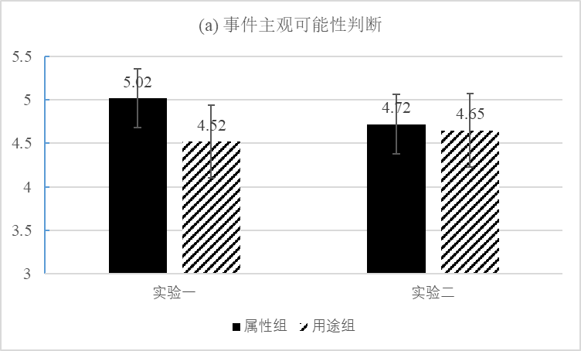

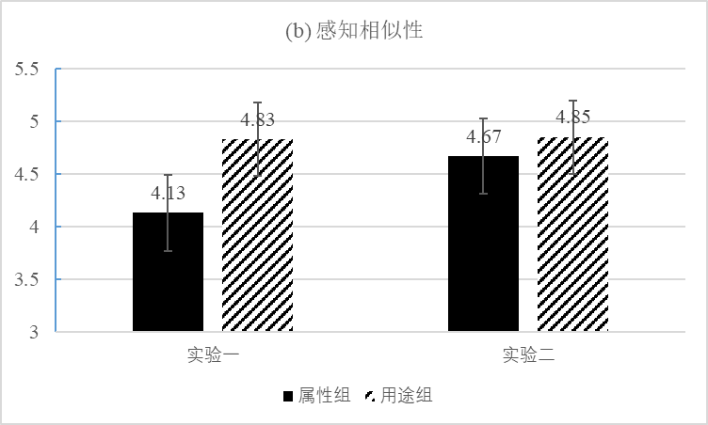

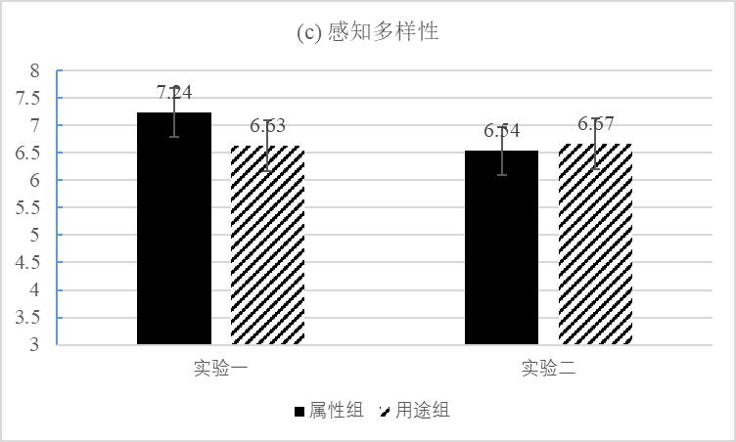

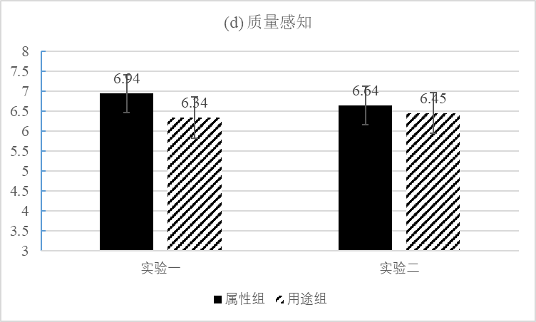

图2.1 实验一与实验二的各变量在不同陈列方式下的得分对比（茶叶）

这进一步说明解释水平作为中介机制的有理性，商品陈列方式本身能启动人们对商品不同的构建水平，进而导致人们对商品多样性的感知，但这个结论成立的前提是，陈列方式与对应的分类标签对构建水平的影响方向一致，即属性组匹配具体熟悉的分类标签，用途组匹配抽象的分类标签。如果匹配反过来，这两种陈列方式产生对消费者感知的差异性影响可能会减小甚至抵消。即分列标签的熟悉度能通过调节解释水平的中介作用，影响这2种陈列方式的效果，我们通过实验二进一步完善了理论框架。

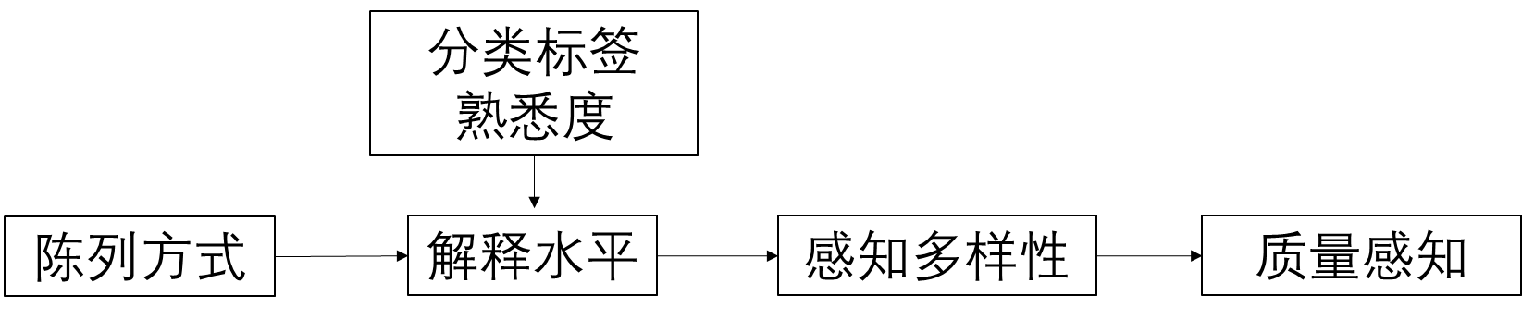

图2.2 加入了分类标签熟悉度后的理论框架

## 实验三

实验三的目的是商品类型在商品陈列对消费者感知的影响中的作用，由于前人的研究都是使用茶叶作为实验材料，而本实验也额外采用了洗发水作为实验材料，这两种均为日用消费品，大家使用的时候，可能会更加关注它的实用性（功效等），即benefit，基于用途的陈列会相对更以解决消费者需求为导向，进而突出的是商品更抽象或更高层次的结构，从而启动较高的构建水平。

那么对于耳环、手表等有一定装饰作用的商品，上述结果是否依然适用呢？因为手表，除了实用意义，还有装饰意义，那么基于属性陈列（比如材质），则往往突出的是装饰意义，而基于用途陈列（比如防水），则突出的是实用意义，然而人们到底更看重实用意义还是装饰意义，这是无从得知的，可能是一半一半。因此对于手表这种既有实用意义又有装饰意义的商品来说，这两种陈列方式产生的效应可能失效或者没有那么显著。

为了探究产品类型的调节作用，我们进行了实验三，我们将实验材料换成了手表。

### 被试

本次实验共60名有效被试参与，其中男性共15人，占25.0 %，女性共45人，占75.0%，平均年龄19.53岁(*SD* =1.17)，最小18岁，最大24岁，全部都是来自中山大学各专业的本科生或研究生，每一名被试获得12元人民币作为报酬。

### 实验材料

我们选取的实验材料为手表。基于属性的分类依据为手表的材质，我们选择了陶瓷、合金、纯金和树脂4大类。基于用途的分类则是运动系列、越野系列、商务系列、时尚系列。

### 实验过程

实验采用单因素（陈列方式：按属性分类×按用途分类）组间设计。本次实验在配备电脑的实验室环境下进行。60名被试被随机分配到属性组和用途组，每组30人。

实验流程与实验一一致。

### 变量测量

解释水平。解释水平的测量改编于2009年Wakslak和Trope的事件的主观可能性判断量表，采用9分利克特量表设计（“1”= 非常不可能，“9”= 非常可能），具体事件包括：1) Mary正在考虑给自己买一双新鞋。她最后这样做的可能性有多大？；2) Jeff正在考虑周末去拜访一个朋友。他最后这样做的可能性有多大？；3) Alex打算进行一次全国公路越野旅行。他有多大可能在途中遇到老乡？等10个具体事件（详见附录C）。

商品的相似性感知。感知相似性的测量参考了Diehl（2013）的设计，只有一个问题：“总的来说，你认为XX提供的茶叶/洗发水之间有多相似？”，采用了7分利克特量表设计(“1”= 非常不相似，“7”= 非常相似)。

感知多样性。测量采用 Kahn 和Wansink (2004)的量表，采用9分利克特量表设计(“1”= 非常不同意，“9”= 非常同意)，包括“XX (品牌名)的产品为我提供了多样化的选择”、“我比较容易地挑选出自己喜欢的一款茶叶/洗发水”、“在完成选择任务之时，我感觉有较多的可选产品”、“XX的产品为我提供了较多的选择余地”等4个测项。

标签认知。5分利克特量表设计（“1”= 非常不同意，“5”= 非常同意)，“我理解茶叶/洗发水分类标签的含义”、“我熟悉茶叶/洗发水分类标签的含义”。

产品知识：4分利克特量表设计（“1”= 非常不同意，“4”= 非常同意)，“我之前了解XXX这个品牌”、“我了解茶叶/洗发水知识”。

商品的质量感知。通过Miyazaki等（2005）的量表进行测量。该量表同样是 9分利克特量表设计(“1”= 非常不同意，“9”= 非常同意), 具体包括如下4个问题：“上述产品是高品质的产品” 、“上述商品的品质存在问题”、“上述商品是让人觉得安全放心的”和“在我看来，上述产品的质量具有保证”。

### 结果与分析

采用SPSS 22，通过单因素ANOVA分别对实验数据进行分析，结果如表4.5所示，当商品为手表时，2种陈列方式对解释水平、感知相似性、感知多样性、商品质量感知的差异作用均不再显著。

表4.5 手表刺 激物的单因素方差分析结果

|  |  |  |  |  |  |
| --- | --- | --- | --- | --- | --- |
| 变量 | 商品陈列方式 | | *F*(1, 59) | *p* | *Cohen's d* |
| 属性(*n* =30) | 用途(*n* =30) |
| 任务难度 | 1.97 (0.81) | 2.04 (0.65) | 2.131 | 0.512 | 0.10 |
| 标签认知 | 2.57 (0.98) | 2.62 (1.37) | 0.165 | 0.687 | 0.05 |
| 产品知识 | 1.67 (0.45) | 1.83 (0.57) | 2.266 | 0.125 | 0.32 |
| 事件主观  可能性判断 | 5.33 (0.68) | 5.35 (0.58) | 0.113 | 0.770 | 0.03 |
| 感知相似性 | 4.57 (0.69) | 4.73 (0.80) | 0.255 | 0.871 | 0.22 |
| 感知多样性 | 6.01 (1.08) | 5.89 (0.93) | 1.865 | 0.777 | 0.12 |
| 质量感知 | 7.04 (0.69) | 7.23 (0.88) | 0.921 | 0.901 | 0.24 |

\**p*<0.05 (*α*=0.05, 双尾)

### 讨论

这种情况与预测是一致的，可能是因为手表这个商品观赏性和实用性兼备，导致并不会都以“用途”作为目的，反而以“属性”作为目的。但本次实验并没报告被试是如何看待“手表”这类商品的（实用更多还是装饰更多），没有验证是因为被试把手表看成一个可使用可观赏的的商品，才导致2种陈列方式的效应失效。另外，在本次实验设计中，没有检验手表的属性标签与用途标签之间的关联性，即被试看见“商务系列”可能会联想到“合金”、“纯金”等词汇，而“越野系列”则可能让人联想到“树脂”材质，因此这两种分列标签可能不是相互独立的，因此这个实验结果的是否符合客观事实还需要进一步实验验证，我们不能排除实验设计或者样本的原因才导致不显著。

# 总结与展望

## 主要研究结果和局限性

正如Thaler和Sunstein（2008）所说的那样，商品的陈列方式可以对消费者的认知产生重要影响。通过实验一，重点检验了商品陈列方式对多样性感知的影响，以及解释水平的中介作用。我们发现，相对于基于属性的陈列方式，基于用途的陈列方式能够启动被试采用更抽象的构建，进而提高了被试对商品的感知相似性，从而让被试对商品产生较低的多样性感知，也因为如此，被试对商品有较低的质量感知评价。实验一不仅重复了前人研究的实验结果（无论是茶叶材料还是洗发水材料），还验证了解释水平作为中介机制的可行性。

为了进一步验证和探究解释水平在其中发挥的作用，我们在实验二的实验设计中改变了属性组分类标签的熟悉度，将大众熟悉的标签换成大众不太熟悉或者抽象的描述，试图通过这种方式影响分类标签的心理距离，进而影响被试面对两种不同陈列方式时的构建水平。结果显示，当增加属性组分类标签对被试的心理距离时，2种陈列方式对解释水平、感知相似性、感知多样性、商品质量感知的差异作用均不再显著，这进一步说明解释水平作为中介机制的有理性，商品陈列方式本身能启动人们对商品不同的构建水平，进而导致人们对商品多样性的感知。但这个结论成立的前提是，陈列方式与对应的分类标签对构建水平的影响方向一致，即属性组匹配具体熟悉的分类标签，用途组匹配抽象的分类标签。如果匹配反过来，这两种陈列方式产生对消费者感知的差异性影响可能会减小甚至抵消。即分列标签的熟悉度能通过调节解释水平的中介作用，影响这2种陈列方式的效果。

然而实验一和实验二都是以茶叶和洗发水这种注重实用性的日常消耗品作为实验材料，人们在购买这类商品的时候，本身会更容易关注它的实用性（功效等），即benefit，基于用途的陈列会相对更以解决消费者需求为导向，进而突出的是商品更抽象或更高层次的结构，从而启动较高的构建水平。所以这类商品本身的实用性质会更容易成为人们在购买决策时重点考虑的因素。为了探究上述结论的普适性，我们设计了实验三，将实验材料换成了手表这种实用性和装饰性兼具的商品。结果显示，当商品为手表时，2种陈列方式对解释水平、感知相似性、感知多样性、商品质量感知的差异作用均不再显著。这也是我们期望看到的结果，从理论上来说，由于手表这类商品观赏性和实用性兼备，导致人们在进行购买决策的时候会同时考虑“用途”和“属性”，二者都可以成为消费者购买手表的“目的”，因此无论是基于属性陈列还是基于用途陈列，都能突出商品对消费者需求的满足层面，从而不会给消费者启动明显的构建水平的区别。然而我们的实验并没报告被试是如何看待“手表”这类商品的（实用更多还是装饰更多），没有验证是因为被试把手表看成一个可使用可观赏的的商品，才导致2种陈列方式的效应失效。另外，在本次实验设计中，没有检验手表的属性标签与用途标签之间的关联性，即被试看见“商务系列”可能会联想到“合金”、“纯金”等词汇，而“越野系列”则可能让人联想到“树脂”材质，因此这两种分列标签可能不是相互独立的，因此这个实验结果的是否符合客观事实还需要进一步实验验证，我们不能排除实验设计或者样本的原因才导致不显著。

## 未来研究方向

商品陈列是一个值得深入研究的议题，本文主要探究了基于属性和基于用途的商品组织分类方式对消费者多样性感知的影响。由于商品多样性则是影响消费者做出购买决策的重要因素，为了探究2种商品陈列方式本身带来的多样性感知的差异，在本文的研究中，我们控制了两种陈列方式条件下商品种类数量（20种）的一致性，那么如果将商品种类数量（选择集大小）作为一个变量，结果又会怎么样呢？

在更多情况下，相比选项较少的商品陈列，选项较多的商品陈列能够增加消费者找到满意产品的可能性(Schwartzet al., 2002)，为追求多样化选择的消费者提供了便利(van Trijp, Hoyer, & Inman, 1996; Kahn & Wansink, 2004)；较多的商品选择数量还能够增加消费者对品牌的质量感知和最终购买选择的控制程度和信心(Inesi, Botti, Dubois, Rucker, & Galinsky, 2011)。但通常，商场提供的选择不仅仅是多，有时候甚至是压倒性的种类。因此当消费者的备选范围变得更大，甚至商品之间的差异性更小时，会发生什么情况？

Iyengar Sheena（2000）的一项早期研究发现，给消费者提供更多的选择虽然对消费者更有初始吸引力，但可能会降低消费者随后的满意度和动机。也有很多其他研究表明，当面临太多的选择时，会产生更多的心理成本(psychological costs)，带来“选择负载”(choice overload)，因为一旦人们有机会在更大的选择范围内进行选择决策时，这增加了选择难度，他们做出选择的可能性和满意度(如果做出了选择)通常会更低(Scheibehenne, Greifeneder, & Todd, 2010)，如较多的后悔(Carmon, Wertenbroch & Zeelenberg, 2003)，甚至导致延迟购买(Iyengar, Huberman, & Jiang, 2004)。

但Henderson等人（2013）的研究发现，为了减少因差异性小带来的“难以决策”，高解释水平的人对larger Choice-set size的偏好倾向会弱一点(不是说他们更喜欢smaller choice-set size，而是说他们和整体一样，在做决策时更倾向于一个更大的选择集，但这种倾向程度更小)。这是因为高解释水平的人会更关注事物之间的联系/相似性，因此他们感知到的一致性更多(差异性更少)，而低解释水平的人更关注事物之间的差异性，因此他们感知到的多样性/差异性更多。这个解释机制也正是本文研究的理论基础：相对于基于属性的陈列方式，基于用途的陈列方式能够启动被试采用更抽象的构建，进而提高了被试对商品的感知相似性，从而让被试对商品产生较低的多样性感知。那么我们可以大胆假设：当给消费者提供的商品种类数量过多时，相比于基于属性的陈列组织方式，基于用途的陈列方式启动了消费者相对较高的构建水平，消费者会更关注事物之间的联系/相似性，因此他们感知到的一致性更多(差异性更少)，因此他们可能会更觉得 “难以决策”，从而更愿意在基于属性陈列的商品中做出选择。这是在以后的研究中，希望尝试和探索的研究方向。

# 参考文献：待整理

# 附录A1：实验一的材料呈现（茶叶）

情景描述页面：



产品主页-属性组：

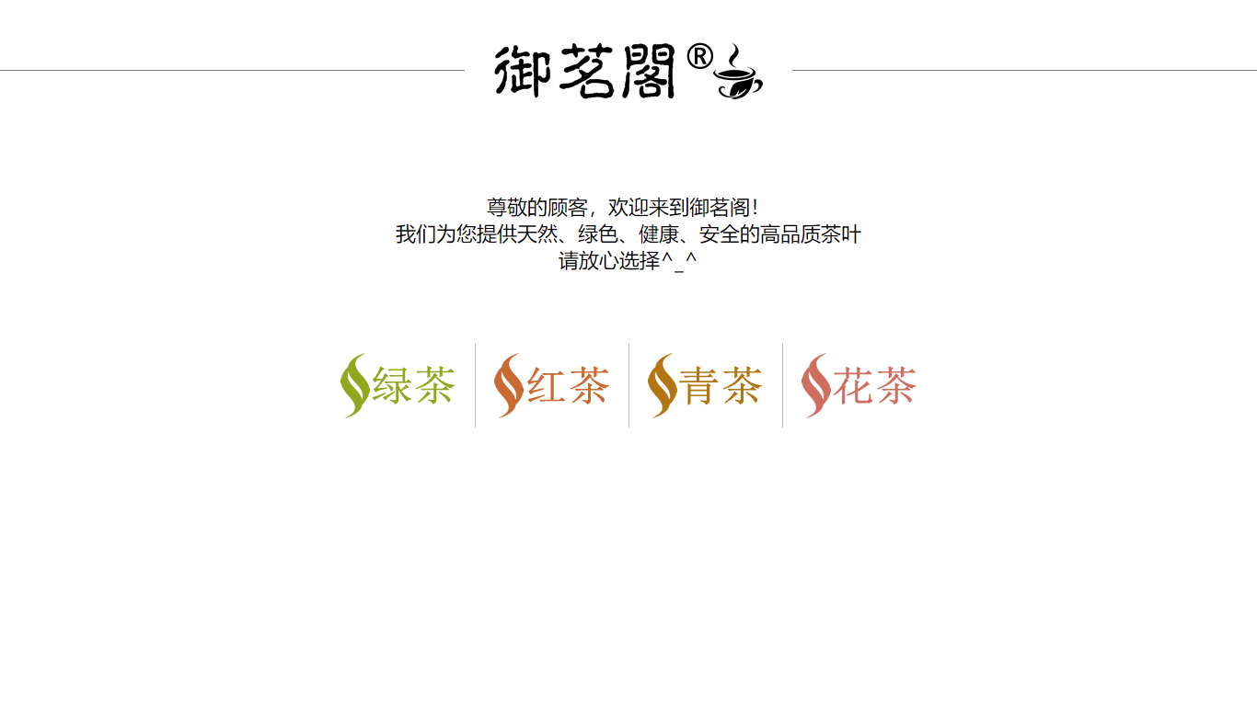

产品主页-用途组：

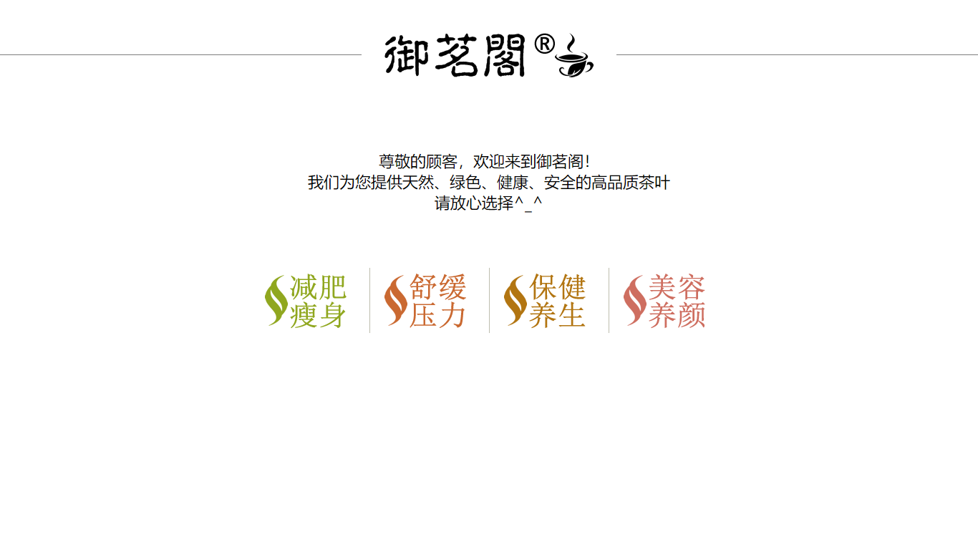

产品详情界面（也是被试在挑选商品时主要浏览的页面）-属性组：

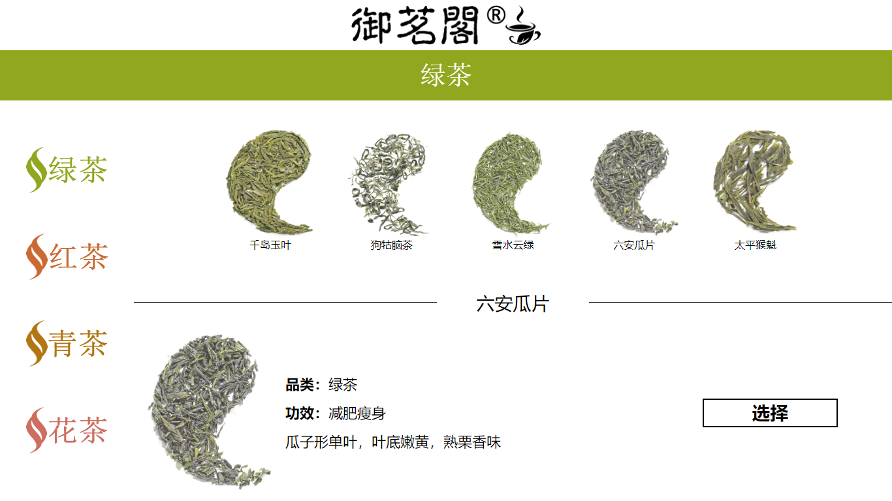

产品详情界面-用途组：

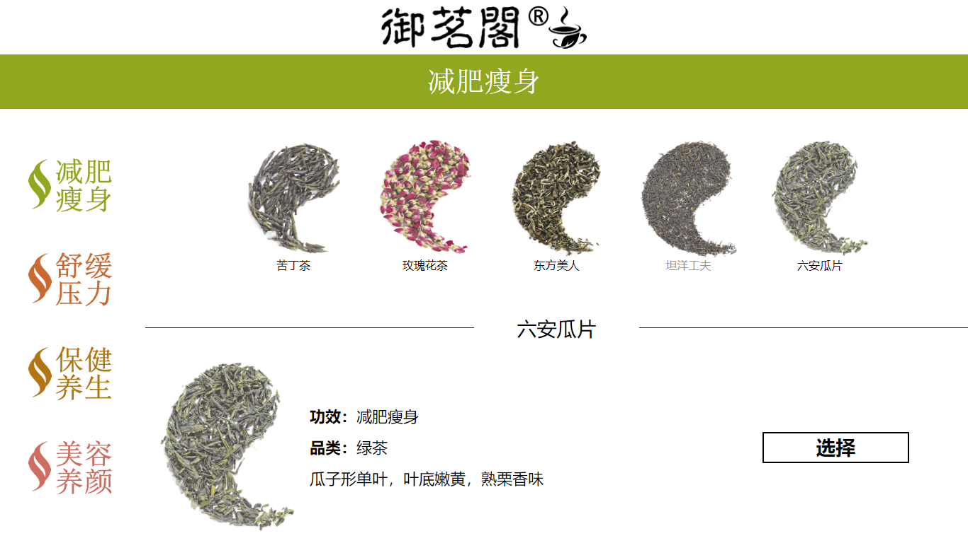

寻找指定茶叶的任务界面-属性组（用途组略）：

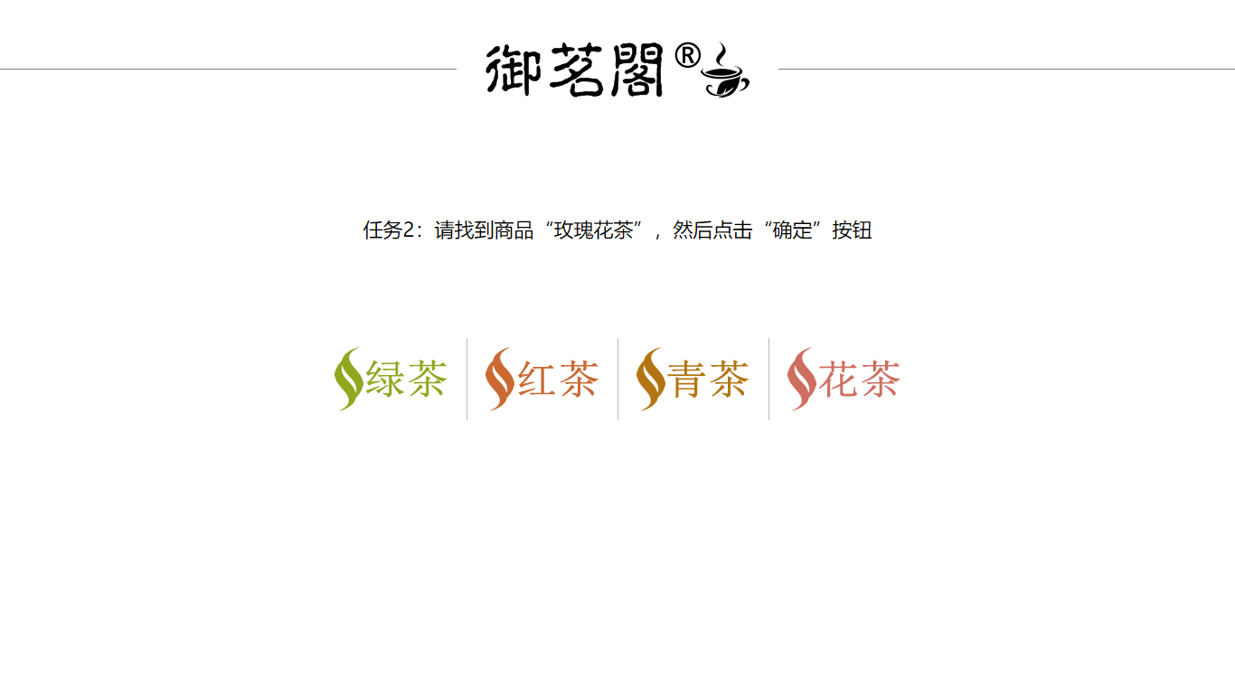

# 附录A2：实验一的材料呈现（洗发水）

情景描述页面：



产品主页-属性组：



产品主页-用途组：



产品详情界面-属性组：

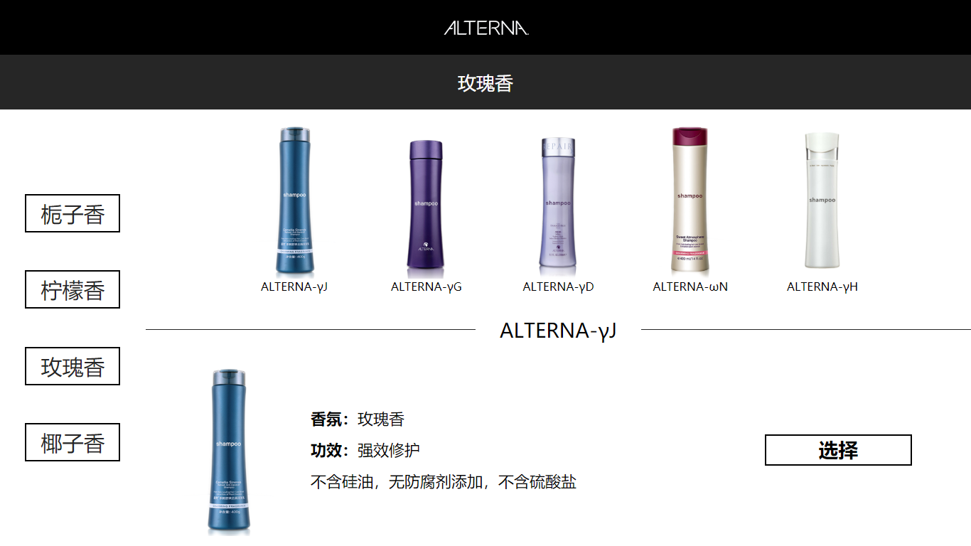

产品详情界面-用途组：

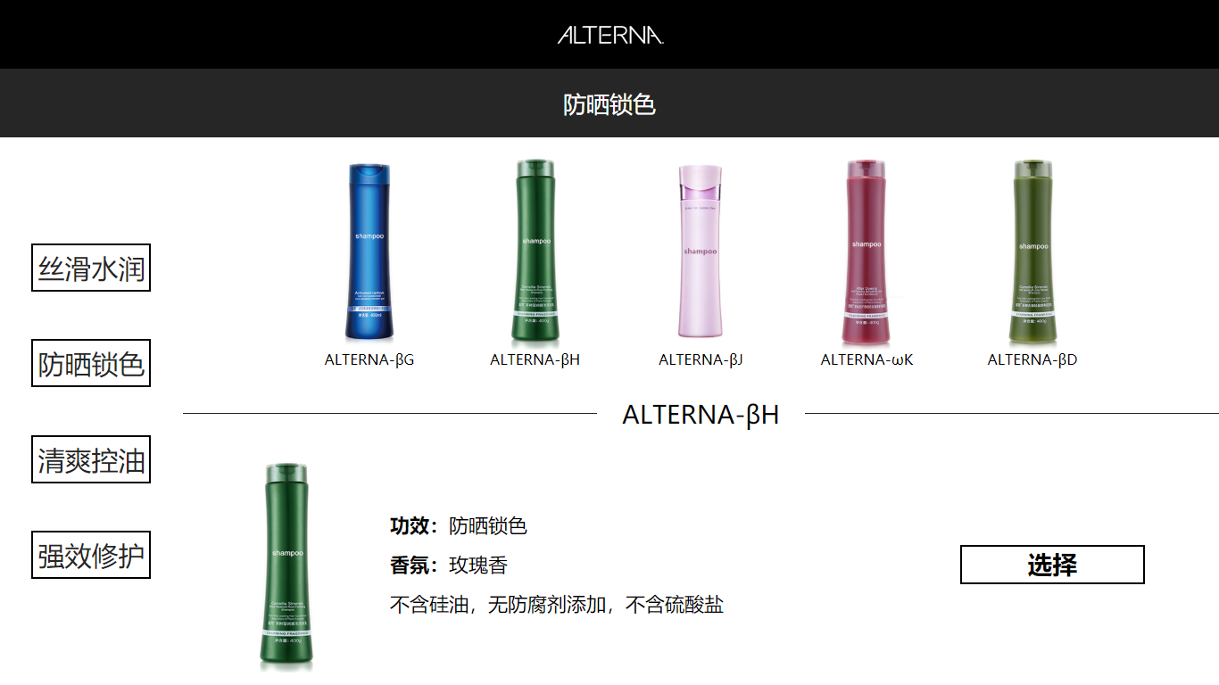

# 致谢

两年的读研生涯将要结束，一路走来，风雨兼程，春华秋实。我得到了很多的鼓励与帮助，在此对曾给予我支持的人表示由衷的感谢。

感谢中山大学，为我提供良好的学习环境。感谢所有的老师，对我学习和实验研究给予大力的支持。在此期间，史冰老师和王琪老师定期组织小组会议，认真关心并敦促我们每一个人的实验工作，不辞劳苦地帮我修改论文，给我提出宝贵建议，为我论文的完成带来巨大的帮助。

感谢心理学系实验室所有的前辈和伙伴，从他们身上，我不仅学到了专业的知识，也感受到了他们孜孜不倦、迎难而上的科研精神，以及学而时“嘻”之的乐观态度，这都将使我受益终身。

感谢父母和朋友给予我至始至终的支持与帮助，感谢大师兄，一直以来给我鼓励与信心，正是有了你们的陪伴，我才能在激流中不断勇往直前。

最后，感谢生活，感谢每一位关心和帮助过我的人。

黄梓仪

2019年4月